|  |
| --- |
|  |

10 февраля 2022 года пройдет онлайн-чемпионат по игре джакколо

Федерация настольных спортивных игр России

Участниками чемпионата могут быть игроки, имеющие инвентарь

, подавшие заявку на участие в онлайн-чемпионате по игре Джакколо до 10 февраля 2022 года и оплатившие вступительный взнос в сумме 300 рублей.

Для участия в чемпионате ФНСИР, необходимо в заявке указать:

1.Фамилия, Имя, Отчество

2.Местожительство – город, область

3.Название команды (при наличии)

4.Контактные данные – номер телефона, электронную почту

5.Заявки подаются по электронной почте в адреса:

[fnsirus@gmail.com](mailto:fnsirus@gmail.com), [centrnovus@list.ru](mailto:centrnovus@list.ru)

Смотрите требования в Положении

**3.РУКОВОДСТВО И СУДЕЙСТВО**

Общее руководство подготовкой и проведением соревнования осуществляет Федерация настольных спортивных игр России. Непосредственное проведение соревнований возлагается на судейскую коллегию. Судейская коллегия формируется руководством ФНСИР.

Главный судья соревнования – Андрей Юрьевич Вассман (тел.+7 921 746-56-83)

**4. РЕГЛАМЕНТ ОНЛАЙН-СОРЕВНОВАНИЙ**

4.1. ТРЕБОВАНИЯ К ИГРОВОМУ ИНВЕНТАРЮ

Игровой стол и шайбы в стандартной комплектации должны иметь следующие параметры (рис.1,2,3):

Примечание: диаметр шайб должен быть не менее 50 мм – замер штангенциркулем.

4.2. ТРЕБОВАНИЯ К ТЕХНИЧЕСКОМУ ОСНАЩЕНИЮ

Участник турнира должен:

обеспечить устойчивое интернет-соединение в используемом помещении;

- установить игровой стол таким образом, чтобы он был виден на экране целиком;

- разместить видеокамеру(смартфон) со стороны зачетной зоны в направлении зоны броска, с возможностью перемещения видеокамеры (смартфона), при необходимости, к любой точке игрового стола;

- обеспечить наличие дополнительного столика для размещения бит перед началом бросков.

4.3. ТРЕБОВАНИЯ К ОДЕЖДЕ И ИГРОКАМ

Игрок должен иметь аккуратный и опрятный внешний вид.

4.4. ИСПОЛЬЗОВАНИЕ ZOOM–КОНФЕРЕНЦИИ

Для использования zoom-конференции необходимо скачать программу ZOOM на смартфон или компьютер, перейти по предложенной судейской коллегией ссылке в зал конференции. Объявленный судьей игрок включает видео изображение игрового стола и звук. Остальные, участвующие в конференции игроки и зрители, изображение и звук выключают, в ожидании своей очереди.

В назначенное судейской коллегией время на zoom-конференцию вызываются, определенные заранее, игроки для проведения соревнований.

4.5. САНИТАРНЫЕ НОРМЫ

Во время проведения соревнования необходимо соблюдать безопасную дистанцию между людьми в 1,5 м

**5. ПРОВЕДЕНИЕ ЧЕМПИОНАТА**

Онлайн-чемпионат ФНСИР по Джакколо проводится в личном и командном зачете в три этапа.

Первый этап (отборочный) – все зарегистрированные участники играют, согласно составленному судейской коллегией календарю, три игры (по три попытки в каждой). Результатом игры будет являться сумма трех игр. Определяются 80 лучших игроков.

Второй этап (полуфинал) – восемьдесят участников, прошедших в полуфинал, играют аналогично первому этапу три игры (по три попытки в каждой). Результат полуфинала будет складываться из суммы первого этапа и суммы игр полуфинала (6 игр в общей сложности). Определяются 40 лучших игроков.

Третий этап (финал) –сорок лучших спортсменов играют по пять игр, согласно составленному судейской коллегией календарю. Результаты финала определяются суммой игр всех трех этапов.

**6. ПРАВИЛА** **ИГРЫ**

**Соревнования проводятся в соответствии с правилами игры, утвержденными ФНСИР**

Состав игры – 1 игровая доска, 30 деревянных шайб (бит) Цель игры – забить 30 деревянных шайб через небольшие пронумерованные отверстия (лузы) в зачетное поле (дом) и набрать наибольшее количество очков.

Терминология. Игра – промежуток времени, за который игрок совершает все необходимые действия для попадания наибольшего количества шайб (бит) в зачетные поля (дома) допустимыми правилами средствами за три (максимальное количество) попытки (подхода). Попытка (подход) – это действие игрока, которое может быть повторено определённое количество раз (не более трех) для улучшения итогового результата в игре. Дом – зачетное поле, отделенное от игрового поля планкой с пронумерованными отверстиями (лузами).

Подготовка к игре. Разложите игровую доску на ровной поверхности, некоторые модели устанавливаются на ножках. Подготовьте 30 шайб. Шайбы допускается устанавливать либо в зоне броска стопками друг на друга, либо вне игрового поля. Запрещается устанавливать шайбы на верхнюю планку, отделяющую игровое поле от зоны броска, для недопущения случайного падения шайб на игровое поле.

Ход игры. У игрока есть три попытки для того, чтобы забить 30 шайб в специальные зачетные поля (дома) через пронумерованные лузы. Каждая шайба за одну попытку может быть использована только один раз. Если с первой попытки забиты не все шайбы, то отскочившие шайбы перебрасываются во второй попытке, а затем в третьей. В конце каждой попытки шайбы в домах складываются в стопку так, чтобы они не мешали залетать через лузу другим шайбам, но не более 4 штук в одной стопке. Если в каком-либо доме более 4 шайб, оставшиеся складываются во вторую стопку и т.д.

Завершение игры. Игра заканчивается после того, как каждый игрок завершит все свои три попытки забить шайбы. По результатам игры подсчитываются очки по международным правилам игры Jakkolo.

Международные правила.

Каждый дом обладает ценностью (слева направо): первый — 2 очка, второй — 3 очка, третий — 4 очка, четвёртый — 1 очко. Если в ходе попытки игрок смог забить в каждый из домов по шайбе, то победные очки за каждый такой комплект удваиваются. Пример подсчета очков при условии, что в каждом доме есть по 1 шайбе: (2+3+4+1) *2=20 очков. Соответственно, если игроку удалось забить в каждый дом по 3 шайбы, ему начисляется 3*20=60 победных очков. Максимальное количество очков составляет 148. Такое количество можно набрать, если игрок забьет 7 шайб во 2-й «дом», 7 шайб в 3-й, 9 шайб в 4-й и 7 шайб в 1-й: 7x20 +2x4 = 148. Но и это не предел, если вы забьете все шайбы с первой попытки, то получите дополнительный бонус – две дополнительные шайбы для броска. Если все шайбы забиты со второй попытки, игрок получает для броска одну дополнительную шайбу. Тогда возможное максимальное количество очков увеличивается до 152 или 156 (7x20 + 4x4 = 156). Шайбы, которые игрок не смог загнать в дом — не приносят ему победных очков.

Шайба должна полностью пересечь планку лузы, чтобы быть засчитанной (рис.4). Для проверки пересечения шайбой планки лузы, со стороны игрового поля опускают вертикально листок бумаги (или карточку) и он не должен касаться проверяемой шайбы. Если лист касается шайбы – она считается не попавшей в лузу.

Шайбы, правильно прошедшие через ворота (лузы) и не вернувшиеся через них обратно на поле, независимо от их расположения в доме (вертикальное положение, наклонное либо на бортике), являются зачетными (рис.5, 6) и будут сложены столбиками, после завершения очередной попытки, в доме (рис.7).

Шайба, которая отскочила и не попала в дом, в ходе текущей попытки НЕ ИСПОЛЬЗУЕТСЯ, а оставляется для следующей попытки (второй, или третьей). Такие шайбы остаются лежать на игровом поле до окончания текущей попытки, кроме случаев, когда шайба вылетает за пределы игрового поля или отлетает обратно, непосредственно к кидающему в зону броска (зона броска – часть поля, находящаяся непосредственно перед игроком и ограниченная планкой). Такие шайбы можно сразу отложить в сторону для следующей попытки. Шайба считается вернувшейся в зону броска, если она пересекла линию планки со стороны игрового поля. Проверка осуществляется аналогично пересечению планки лузы листком бумаги (карточки) со стороны игрового поля.

Шайба, которая оказалась на другой шайбе или встала вертикально, с игрового поля не снимаются до окончания попытки.

Шайбы залетевшие в зону дома минуя лузы (сверху), сразу же должны быть удалены с игрового поля в сторону до следующей попытки и очки за них не начисляются.

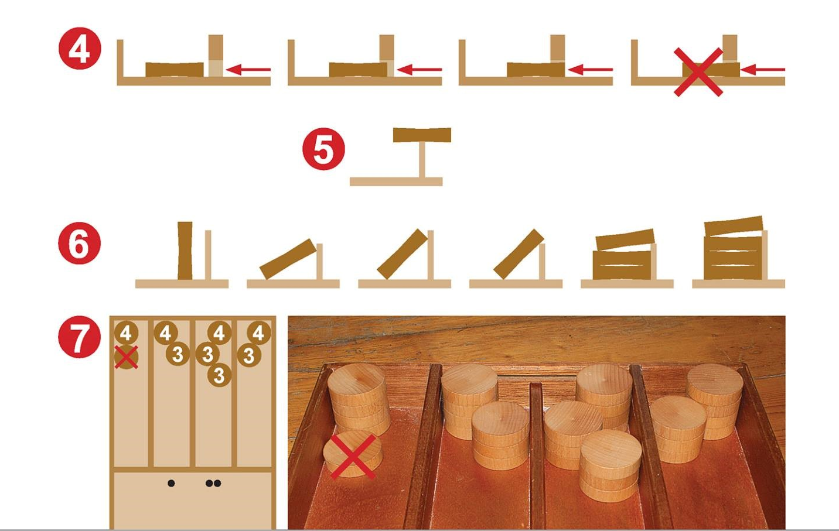

**7. ОПРЕДЕЛЕНИЕ ПОБЕДИТЕЛЕЙ**

Первое место в личном зачете занимает игрок, набравший наибольшее количество очков по сумме всех трех этапов турнира. При равенстве очков у двух и более игроков, сравнивают показатели лучшей игры во всех трех этапах. Если и лучшая игра имеет одинаковое количество очков, то сравнивается вторая лучшая игра и т.д. Победители и призеры будут определятся в мужском и женском зачете отдельно.

**8. НАГРАЖДЕНИЕ**

Все участники соревнования получают сертификаты участника. Игрок, занявший первое место награждается перстнем ФНСИР, именной медалью ФНСИР, футболкой ФНСИР и дипломом. Игроки, занявшие второе и третье места награждаются именной медалью ФНСИР, футболкой ФНСИР и дипломом.

В рамках чемпионата будут разыгрываться номинации победителей:

1. Лучшая сумма очков всех спортсменов одной команды – приз: игровой стол джакколо.
2. Лучший средний результат всех спортсменов одной команды – приз: игровой стол джакколо.
3. Лучший индивидуальный результат одной игры (рекордный результат чемпионата) – приз: набор для игры джакколо.

**Требование к инвентарю.**

Для честной и справедливой игры к инвентарю предъявляются следующие требования:

1. Биты должны быть размером 50-52 х 10-13 мм
2. Ширина ворот каждого дома, на поперечной планке, должна быть размером 60 мм

Перед игрой судья, на своё усмотрение, может выбрать одну или две биты для проверки их размеров, а также попросить измерить размер ворот дома. Для этого перед игрой необходимо иметь штангенциркуль в игровом помещении. При обнаружении нарушения, игрок к соревнованиям не допускается, но разрешается выступить вне чемпионата.

Подготовка и обработка стола должна быть осуществлена до начала игры. Во время игры обработка стола не допускается.

Допустимые материалы по уходу за столом:

1. Силиконовый спрей.
2. Борная кислота.
3. Специальный порошок для джакколо.